Bild | Bezeichnung | Preis pro | Preis | Bestellung
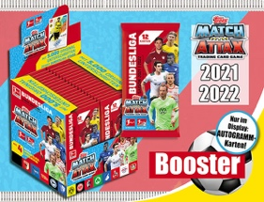 | 053168  Match Attax 2021/22 - 36er Display  36 Booster/Display, 12 Karten/Booster,  4 Display/UK  EAN: 5053307053168 (Display)  EAN: 5053307053144 (Booster)  UVP.: 2,00 € | 1 Display | €
 | 053175  Match Attax 2021/22 - Starter  Sammelmappe + Sammler-Magazin + Spielfeld + 20 Karten + + 4 Taktik-Karten + 1 limitierte Karte + 1 Legenden Karte. 30 Stück/UK,  EAN: 4143332708995 & 4143332708995  UVP.: 8,99 € | 1 Stück | €
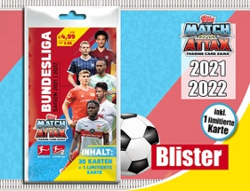 | 053212  Match Attax 2021/22 - Blisterpack  30 Karten + 1 Limitierte Karte  pro Blister (eine von 12 versch.garantiert) 30 Blister/UK  EAN: 5053307053212 & 4143332904991  UVP.: 4,99 € | 1 Stück | €
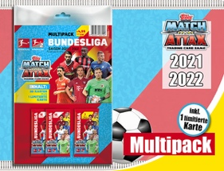 | 053199  Match Attax 2021/22 - Multipack  Maße: 260 x 370mm  30 Karten + 1 von 12 limitierten Karten pro Multipack, 30 Stück pro Umkarton,  EAN: 5053307053199 & 4143332804994  UVP.: 4,99 € | 1 Stück | €
Ihr AGB
Ihre Firma
Ihre Straße
Ihre PLZ / Ihr Ort
Ihre e-mail / Tel.Nr. / Fax Nr.
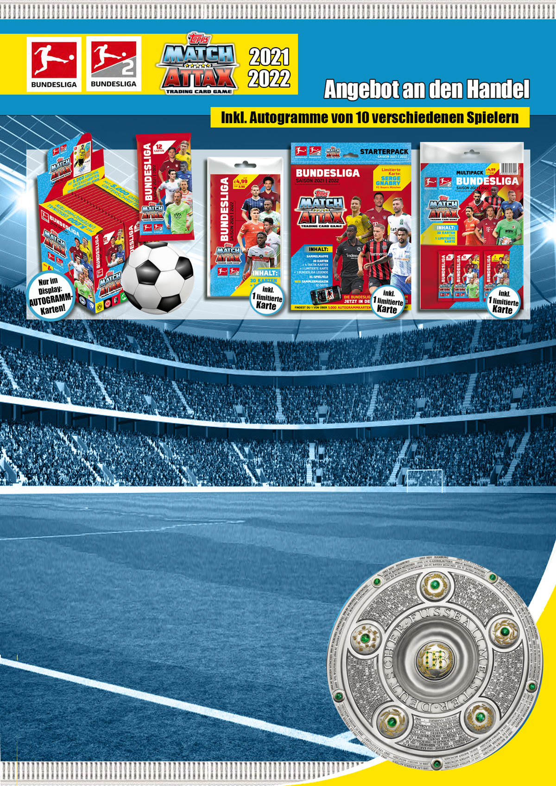
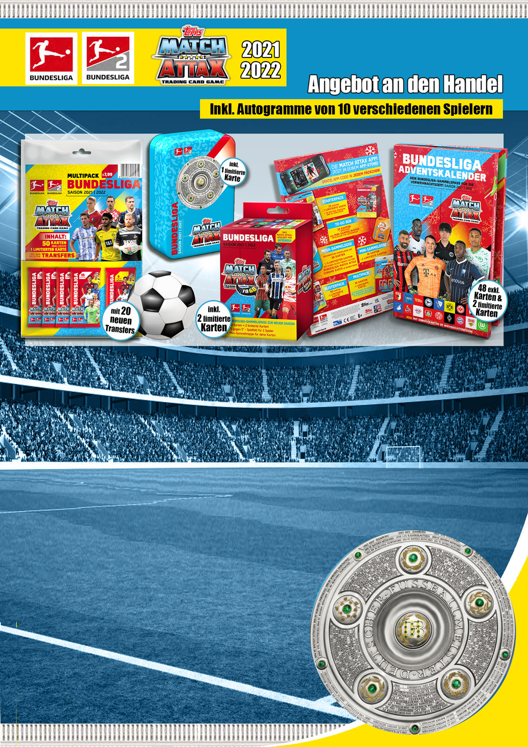

Ihre Firma
Ihre Straße
Ihre PLZ / Ihr Ort
Ihre e-mail / Tel.Nr. / Fax Nr.

Bild | Bezeichnung | Preis pro | Preis | Bestellung
 | 051966  Match Attax 2021/22 - Adventskalender (30.9.2021)  Maße: 450 x 269 x 44 mm  (96 Karten + 48 exklusive Karten +  2 limiterte Karten),8 Kalender/Umkarton,  EAN: 5053307051966  UVP.: 24,99 € (ohne Preisauszeichnung) | 1 Stück | €
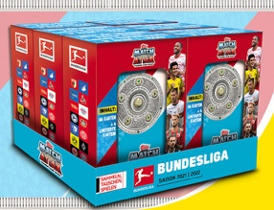 | 053267  Match Attax 2021/22 - MEGA-Tin (30.9.2021)  66 Karten + 4 limitierte (aus 12 versch.) limitierte Karten pro Tin,  6 Dosen/Display, 48 Dosen/UK,  EAN: 5053307053267 (Display)  EAN: 5053307053250 (Dose)  UVP.: 12,99 € | 1 Display | €
 | 053229  Match Attax 2021/22 - To-GO-Box  (Sept. 2021)  Inhalt: Mini-Sammelmappe, Spielfeld, 30 Karten (28 + 2 limitierte Karten aus 12 verschiedenen), 30 Stück je Umkarton,  EAN: 5053307053229  UVP.: 9,99 € | 1 Stück | €
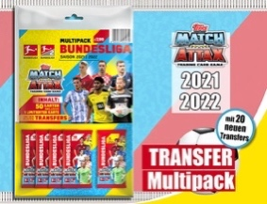 | 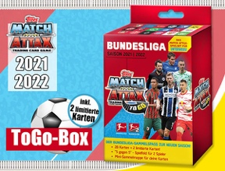  BL3-TMT2  Match Attax 2021/22 - Transfer-Multipack (November 2021)  29 Karten + 20 Update-Karten +  1 limitierte Karte,40 Stück im Umkarton  EAN: Noch nicht bekannt!  UVP.: 7,99 € | 1 Stück | €

